<项目名称>
版本 <0.03>

修订历史记录
日期 | 版本 | 说明 | 作者
2011-8-17 | 0.01 | 文档创建。POS终端新增优惠券业务。 | 陈首会
2011-8-19 | 0.02 | 根据销售部、运营部、产品部多次讨论后确定的方案编写。 | 陈首会
2011-8-25 | 0.03 | 多次讨论，收集采纳多方建议后再次修订。 | 陈首会
注：本文档只对POS终端的业务需求进行详细描述；会生活前置机、会生活平台的处理，都只做概要性简述。
目录
1. 整体视图 6
1.1 功能菜单视图 6
1.2 券业务视图 7
2. 排序/匹配规则说明 8
3. 状态表 8
4. 功能菜单 8
4.1 简要说明 8
4.2 触发条件 8
4.3 前置条件 8
4.4 成功标志 9
4.5 失败标志 9
4.6 参与者 9
4.7 基本事件流 9
4.7.1 流程图 9
4.7.2 流程描述 9
4.7.3 交互界面设计 9
4.8 备选事件流 10
4.9 特殊需求 10
5. 优惠券（含消费） 11
5.1 简要说明 11
5.2 触发条件 11
5.3 前置条件 12
5.4 成功标志 12
5.5 失败标志 12
5.6 参与者 12
5.7 基本事件流 13
5.7.1 流程图 13
5.7.2 流程描述 14
5.7.3 交互界面设计 15
5.8 备选事件流 18
5.9 特殊需求 19
6. 券信息查询 19
6.1 简要说明 19
6.2 触发条件 20
6.3 前置条件 20
6.4 成功标志 20
6.5 失败标志 20
6.6 参与者 20
6.7 基本事件流 20
6.7.1 流程图 20
6.7.2 流程描述 21
6.7.3 交互界面设计 21
6.8 备选事件流 22
6.9 特殊需求 22
7. 券交易结算 23
7.1 简要说明 23
7.2 触发条件 23
7.3 前置条件 23
7.4 成功标志 23
7.5 失败标志 23
7.6 参与者 24
7.7 基本事件流 24
7.7.1 交互界面设计 24
7.8 备选事件流 24
7.9 特殊需求 24
8. 商户当前可用券查询 25
8.1 简要说明 25
8.2 触发条件 25
8.3 前置条件 25
8.4 成功标志 25
8.5 失败标志 25
8.6 参与者 26
8.7 基本事件流 26
8.7.1 流程图 26
8.7.2 流程描述 26
8.7.3 交互界面设计 27
8.8 备选事件流 28
8.9 特殊需求 28

整体视图

功能菜单视图
说明：收单业务菜单无法改动。由于POS显示屏目前能够显示的中文字符是4×8个。所以，如果菜单想多放置功能项（8个），则每个功能项只能有3个中文字符描述（很简单，但不容易理解）。所以，如果想增加功能项描述长度，则显示屏每行只能放置1个功能项。
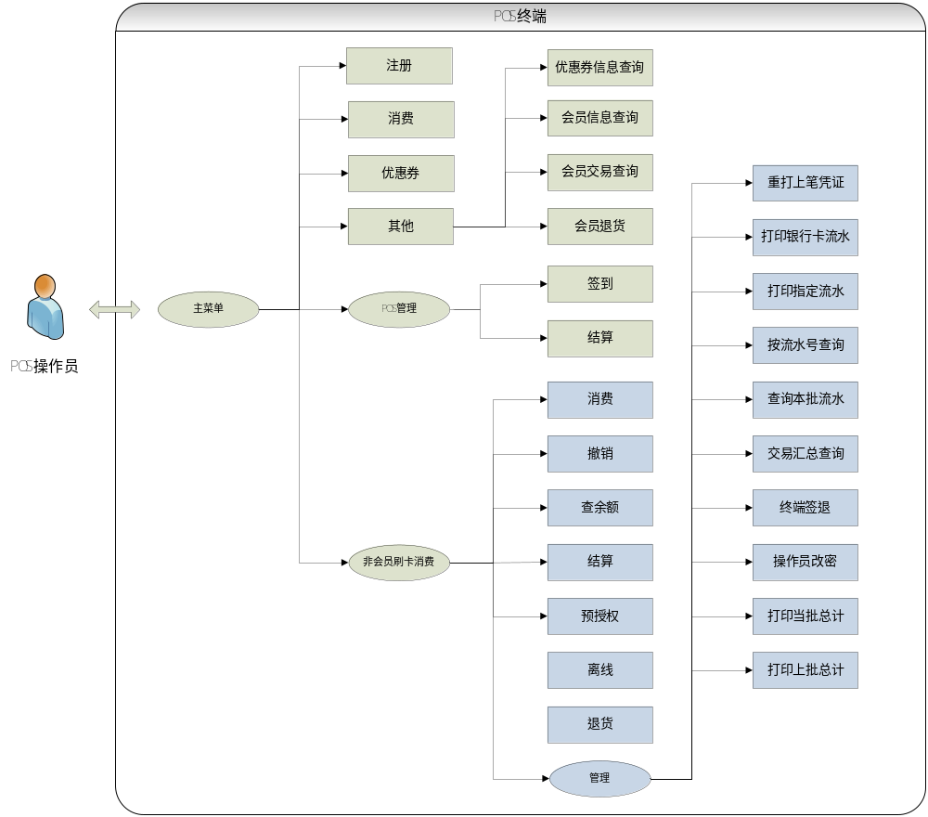
注：矩形框表示功能项，椭圆框表示子菜单。如果功能项描述超过3个汉字，则表示此行只能放置1个功能项。

券业务视图
注：优惠券简称券，下同。
券领用：商户主动发送短信给会员；会员注册、消费后商户赠送给会员；用户（含会员、非会员）通过网站、短信等渠道主动领取。（业务规则：会员、非会员都可以领用券）
券使用：用户出示券号或者手机号和券种类；操作员在POS上输入券号或者手机号进行券验证；POS自动打印会员消费记录单。（业务规则：只有会员才能使用券；非会员使用券时自动成为会员）
POS终端的优惠券业务假定场景：绝大多数用户知道自己的券号或者券种类，即可通过优惠券（消费）完成券的使用。如果极少数用户不能提供券号（不小心删除了短信、或者短信太多找不到、或者没带手机等）或者券种类，可以用手机号在POS上进行券信息查询（用户当前可用券）功能，POS可以自动该用户在商户的所有当前可用券信息（含券号、券标题、券详情）；然后再使用优惠券（消费）功能即可。
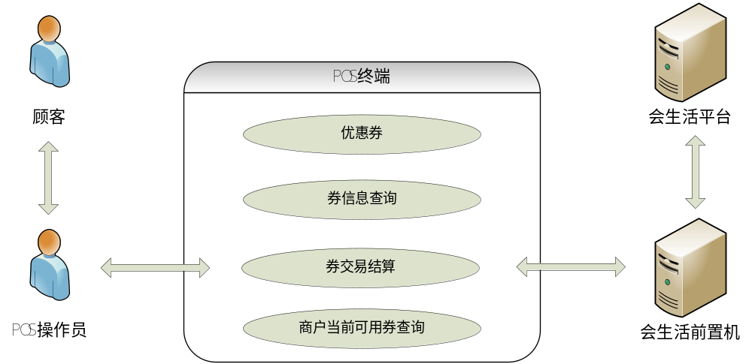

排序/匹配规则说明
优惠券只能由会员使用。

状态表

功能菜单
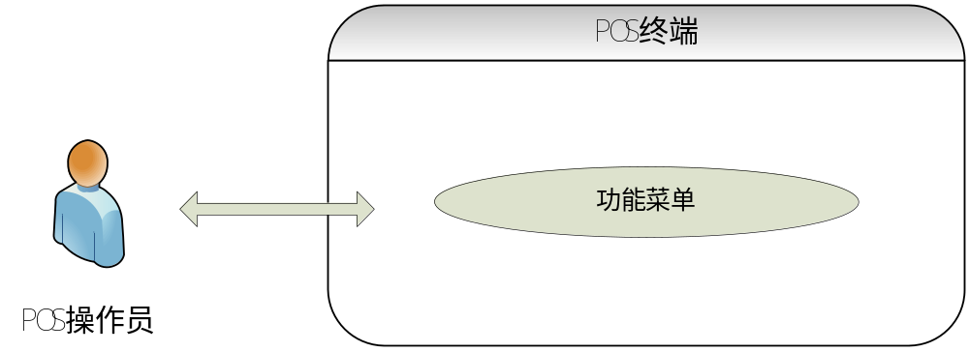

简要说明
POS会提供功能菜单，供POS操作员进行功能选择。

触发条件
POS终端启动后自动进入功能菜单。
POS操作员可以通过使用【方向键】切换当前功能、【数字键】作为快捷键选择并确认、【确认】键确认当前功能、【取消】键退出当前菜单。

前置条件
只有业务类型支持该类型业务时，相应的功能菜单才在POS终端显示。

成功标志

失败标志

参与者
操作发起：POS操作员。
操作处理：POS终端。

基本事件流

流程图

流程描述

交互界面设计

会生活主菜单
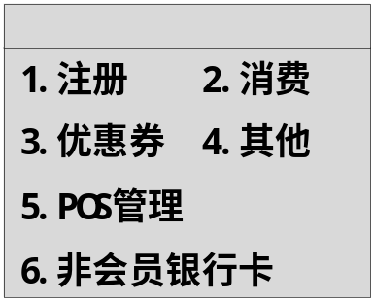

其他子菜单
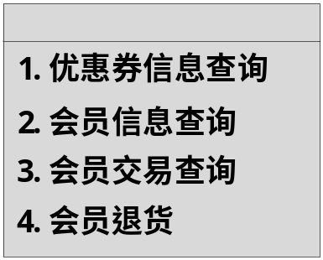

银行卡子菜单
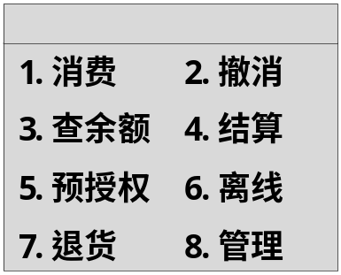

银行卡管理子菜单
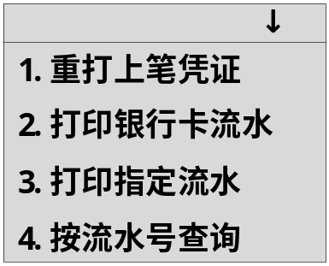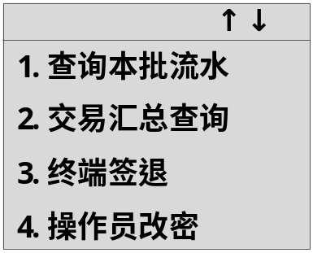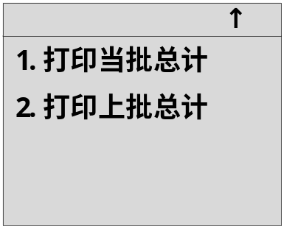
注：显示屏右上角“↓”/“↑”表示本屏菜单功能项超过一屏，按【↓】键/【↑】键即可切换到下/上一屏菜单功能项（下同）。

备选事件流

特殊需求

优惠券（含消费）
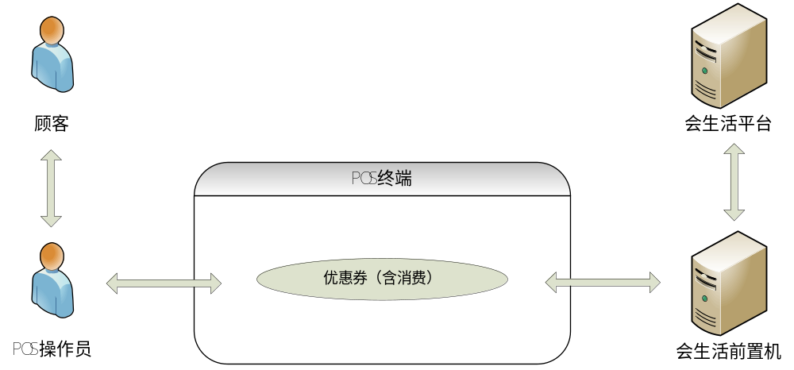

简要说明
顾客持券到商户处兑换某商品或服务，即可选择在优惠券（含消费）过程中检券。检券成功，说明顾客所持券是真实有效的，检券成功后无法再次使用。
操作员可以先输入手机号、选择商户当前可用券后检券；也可以输入券号直接检券。
操作员可以重复多次检券（最多5次），也可选择会员消费后自动完成本单交易，还可以选择完成本单交易（即无额外支付需要使用消费交易）。完成本单交易后，POS自动打印本单交易的凭单。
检券过程中，如果顾客的手机号不是会员，会生活平台将在检券时自动将顾客手机号注册为本商户会员

触发条件
POS终端选择优惠券功能。

前置条件
只受理未使用（检券或券消费）过、商户当前可用的、高阳会生活平台发放的优惠券。

成功标志
会生活平台已经确认该笔检券请求。

失败标志
会生活平台拒绝该笔检券请求。

参与者
发起者：POS终端。
路由处理：会生活前置机。
交易受理：会生活平台。

基本事件流

流程图
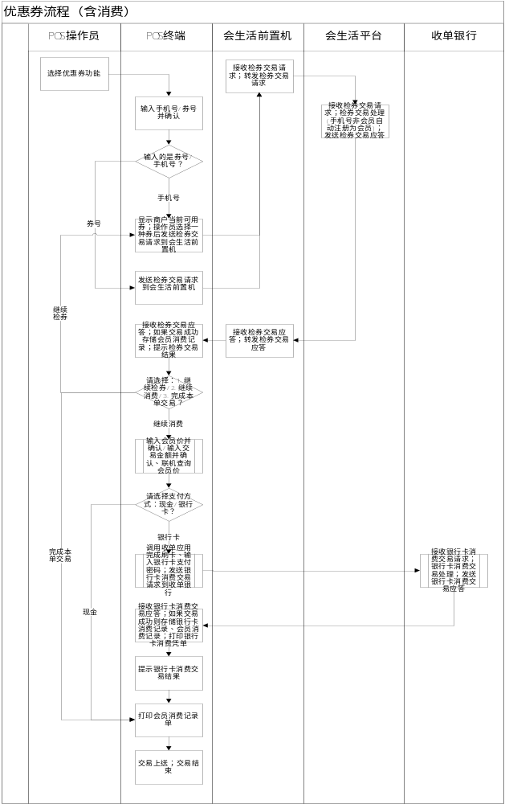

流程描述
1、操作员选择优惠券功能
2、操作员在POS终端上输入手机号/券号并确认
３、如果输入的是券号（根据手机号规则判断），跳转到步骤5
4、POS终端提示商户当前可用券种类；操作员根据用户提供的信息选择一种
5、POS终端发送检券交易请求到会生活前置机
6、会生活前置机接收检券交易请求；转发检券交易请求到会生活平台
7、会生活平台接收检券交易请求；进行检券交易处理；发送检券交易应答到会生活前置机
8、会生活前置机接收检券交易请求；转发检券交易请求到POS终端
9、POS终端接收检券交易应答；如果交易成功则存储会员消费交易记录；提示检券交易结果；操作员确认后继续下一步骤
10、如果交易成功，POS终端提示“检券成功，请选择：1.继续使用优惠券/2.继续做会员消费/3.优惠券使用完毕”；操作员选择“1.继续使用优惠券”则跳转到步骤4，操作员选择“3. 优惠券使用完毕”则跳转到步骤17
11、（如果POS终端不计算折扣）POS终端提示“请输入会员价”；操作员输入会员价并确认/（如果POS终端计算折扣）POS终端提示“请输入交易金额”，操作员输入并确认后联机查询会员折扣价，操作员确认
12、POS终端提示“请选择支付方式：现金/银行卡？”；操作员如果选择了现金，存储会员消费记录，跳转到步骤17
13、POS终端调用收单应用完成刷卡、输入银行卡支付密码后发送银行卡消费交易请求到收单银行
14、收单银行接收银行卡消费交易请求；银行卡消费交易处理；发送银行卡消费交易应答到POS终端
15、POS终端接收接收银行卡消费交易应答；如果交易成功则存储银行卡消费记录、会员消费记录，打印银行卡消费凭单
16、POS终端提示银行卡消费交易结果
17、打印本单会员消费记录单
18、POS终端交易上送；交易结束

交互界面设计
手机号/券号输入界面：
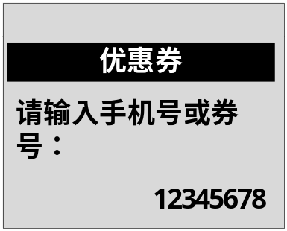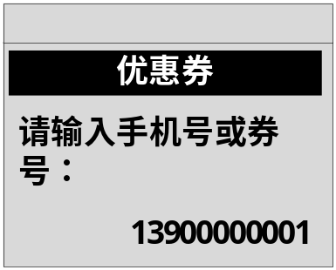
商户当前可用券选择界面：
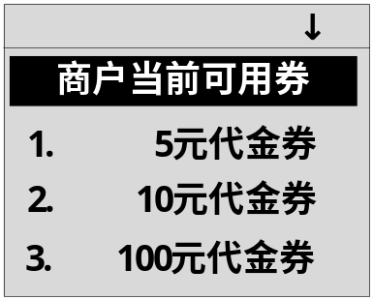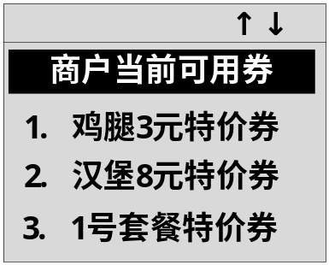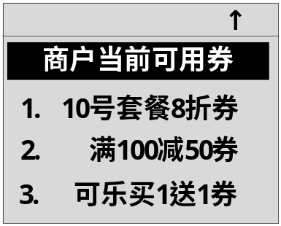
继续使用优惠券选择界面：
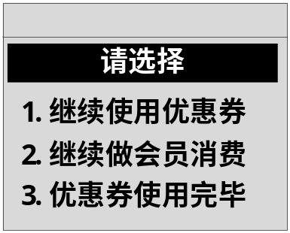
支付方式选择界面：
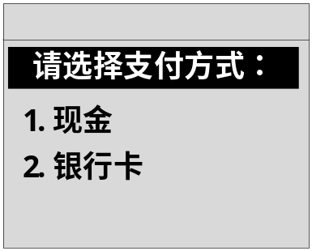
会员价输入界面：
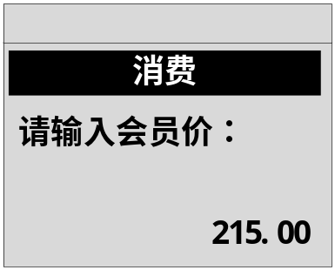
交易金额输入界面：
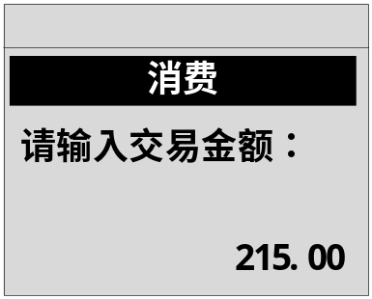
会员价确认界面：
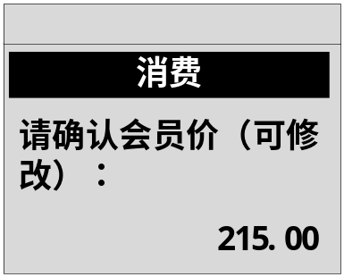
通信过程界面：
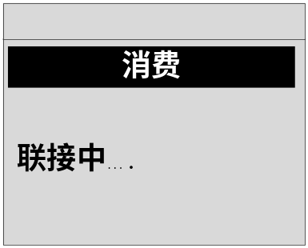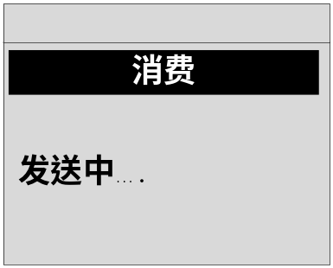
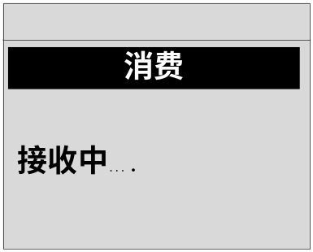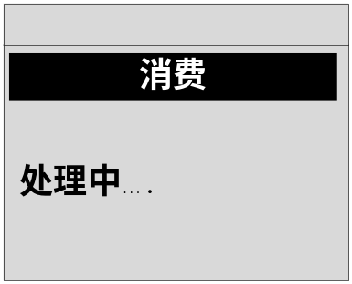
交易上送界面：
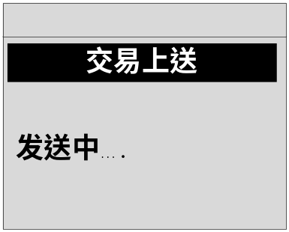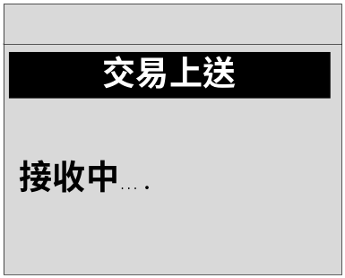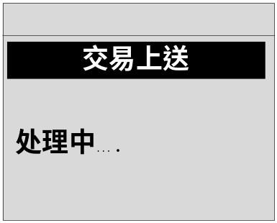
提示交易结果：
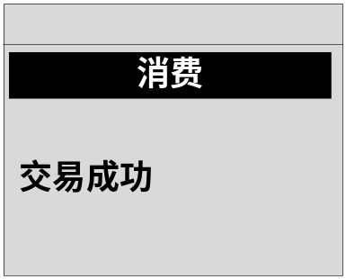
会员消费记录单：
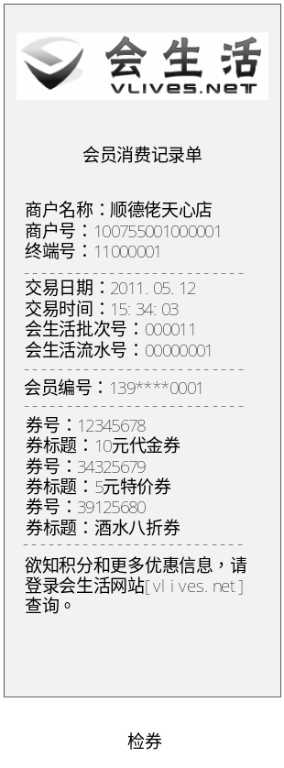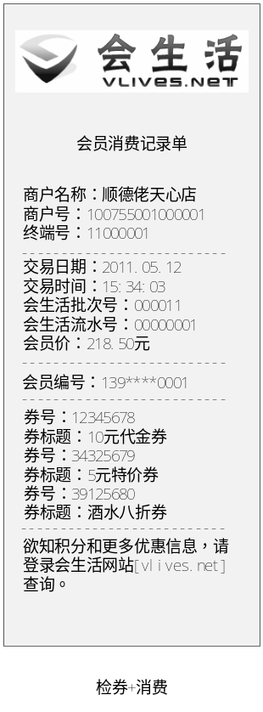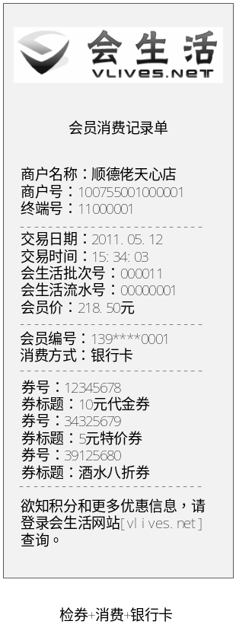

备选事件流
操作员选择“完成本单交易”之前，最多可重复选择“继续使用优惠券”4次（即一单交易最多可检券5次）。
一单交易的所有交易信息，都记录到一个会员消费记录中（会员消费记录中的交易时间使用最后的）。
一单交易超过5次检券的情况，请拆分成多单交易。
重复检券时，只允许输入同一个手机号（即一单交易只支持同一个会员使用）。

特殊需求
如果检券过程中，如果顾客的手机号不是会员，会生活平台将在检券时自动将顾客手机号注册为本商户会员（优惠券只供会员使用；非会员用户想使用券、商户也愿意接受的行为，被视同用户愿意、商户认可该用户可以自动成为商户会员）。
会生活平台的处理：检券交易不记录流水；检券信息的获取从上传的会员消费流水中获取。

券信息查询
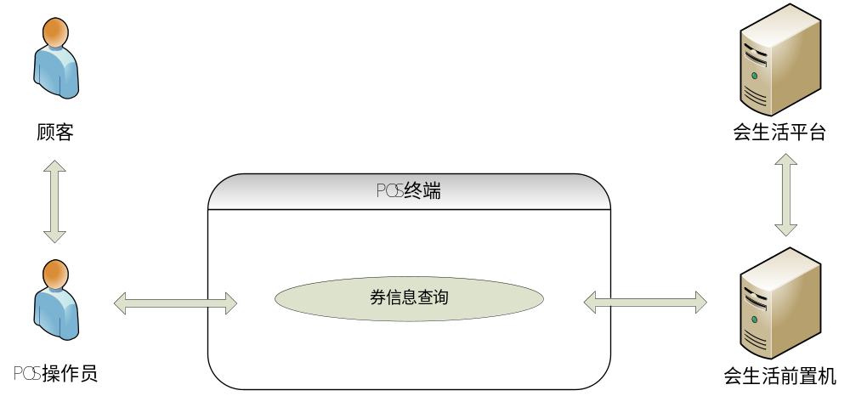

简要说明
顾客想查询本人在该商户当前可用优惠券信息。
操作员在POS终端选择券查询功能，输入手机号，提交到会生活前置机；会生活平台和惠生活平台查询后返回该商户当前可用优惠券信息；POS终端自动打印券信息查询单。

触发条件
POS终端提交券查询请求。

前置条件
只支持查询顾客在本商户当前可用、高阳会生活平台发放的券信息。

成功标志
会生活平台已经确认该笔券查询请求。

失败标志
会生活平台拒绝该笔券查询请求。

参与者
发起者：POS终端。
路由处理：会生活前置机。
交易受理：会生活平台。

基本事件流

流程图
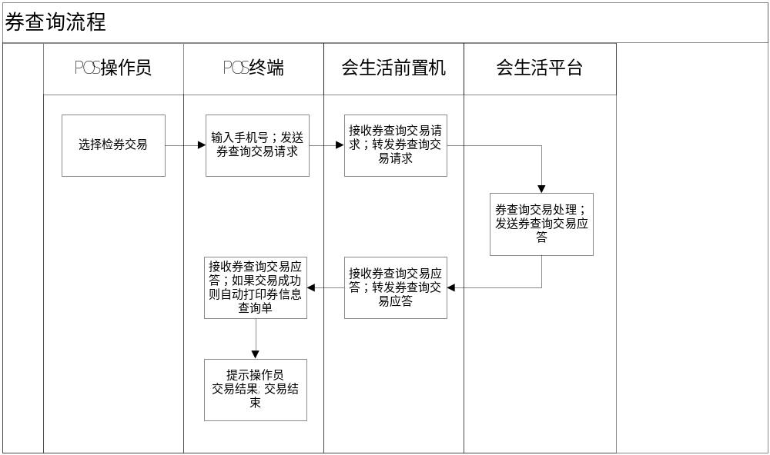

流程描述
1、操作员选择券查询交易
2、操作员在POS终端上输入手机号；提交券查询交易请求到会生活前置机
３、会生活前置机转发券查询交易请求到会生活平台
４、会生活平台进行券查询交易处理；发送券查询交易应答到会生活前置机
５、会生活前置机接收券查询交易应答；转发券查询交易应答到POS终端
6、POS终端接收券查询交易应答；如果交易成功则自动打印券信息查询单
7、POS终端提示操作员交易结果；交易结束

交互界面设计
手机号输入界面：
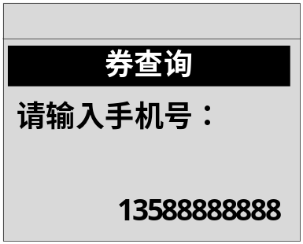
券信息查询单：
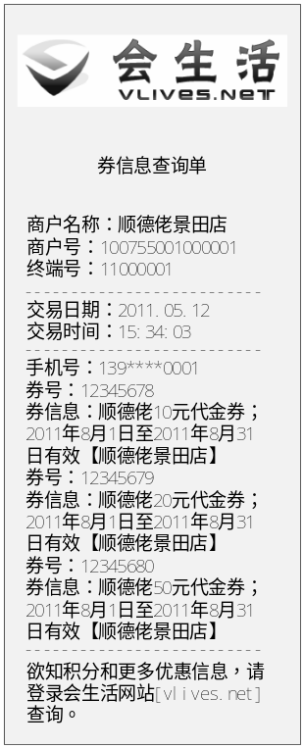

备选事件流
如果查询结果无信息，则券查询结果信息显示“对不起，没有当前可用优惠券”。

特殊需求

券交易结算
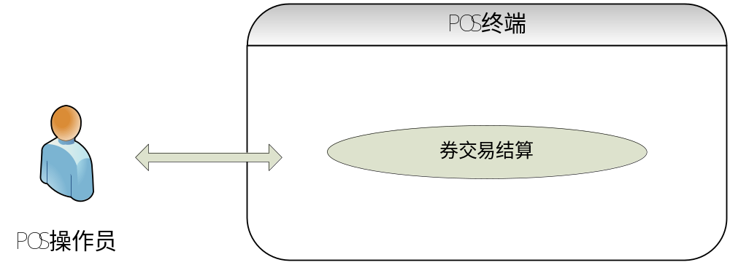

简要说明
操作员下班前要启动结算，结算交易从消费交易记录中自动计算检券汇总信息（根据券标题统计笔数即可），存储到结算单信息中，并打印商户结算单（商户结算单中包含检券汇总信息）。
券交易结算作为POS会生活结算的一部分。商户结算单补打时也会包含检券汇总信息。

触发条件
POS终端选择结算功能。

前置条件
无。

成功标志
POS终端存储了商户结算单信息（商户结算单中包含券交易汇总信息）。

失败标志
无。

参与者
发起者：POS终端。

基本事件流
略。

交互界面设计
商户结算单格式：
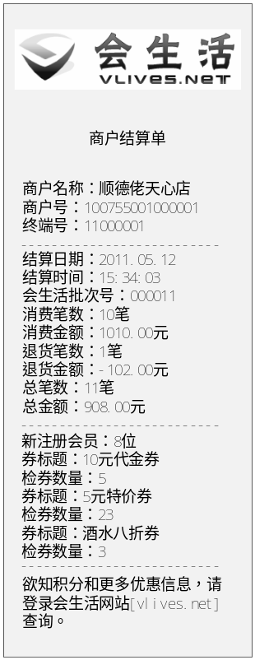

备选事件流
如果结算时会员消费记录中没有检券记录，检券数量应为“0”。

特殊需求
本交易脱机查询本终端记录信息。

商户当前可用券查询
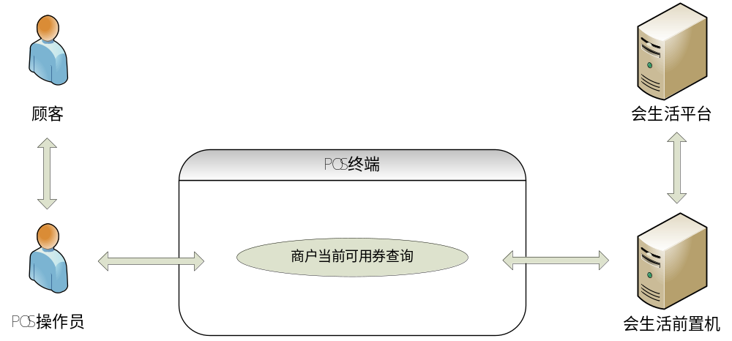

简要说明
POS在签到后自动查询该商户当前可用优惠券信息，并存储在POS终端（消费时检券、优惠券消费时可供操作员选择商户当前可用券）。

触发条件
POS终端签到成功后自动提交商户当前可用券查询请求。

前置条件
只支持查询本商户当前可用、高阳会生活平台发放的券信息。

成功标志
会生活平台已经确认该笔商户当前可用券查询请求。

失败标志
会生活平台拒绝该笔商户当前可用券查询请求。

参与者
发起者：POS终端。
路由处理：会生活前置机。
交易受理：会生活平台。

基本事件流

流程图
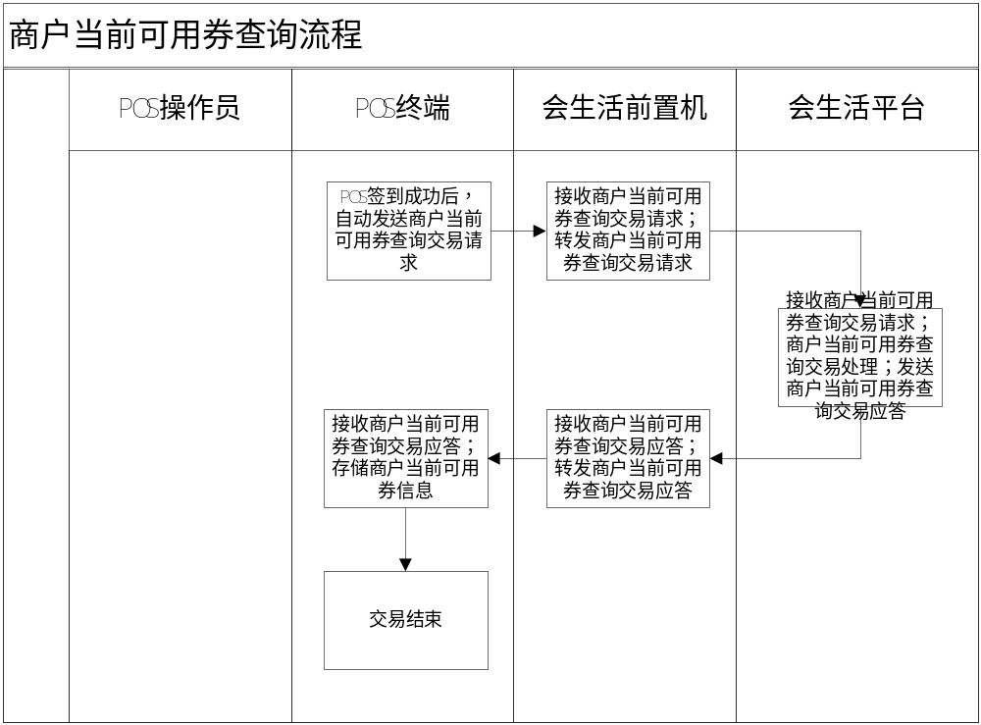

流程描述
1、POS签到成功后自动提交商户当前可用券查询交易请求到会生活前置机
３、会生活前置机转发商户当前可用券查询交易请求到会生活平台
４、会生活平台接收商户当前可用券查询交易请求；进行商户当前可用券查询交易处理；发送商户当前可用券查询交易应答到会生活前置机
５、会生活前置机接收商户当前可用券查询交易应答；转发商户当前可用券查询交易应答到POS终端
6、POS终端接收商户当前可用券查询交易应答；存储商户当前可用券信息
7、交易结束

交互界面设计
手机号输入界面：
券信息查询单：

备选事件流
如果查询结果无信息，则券查询结果信息显示“对不起，没有当前可用优惠券”。

特殊需求
本交易在POS签到成功后自动调用。
商户当前可用券POS终端最多支持15种。

